**데이터 베이스에 파일이름을 담을 수 있는 컬럼 추가**

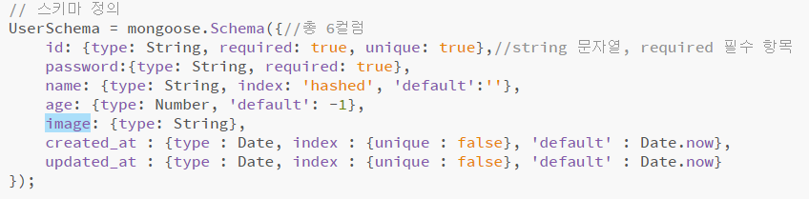

String 타입을 담을 수 있는 Image 컬럼 추가.

**회원 추가 페이지**

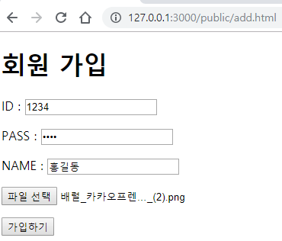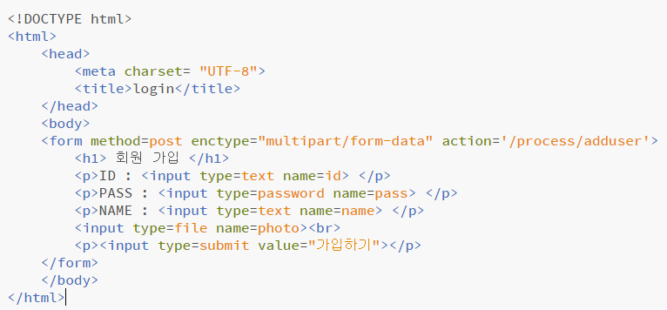

회원가입 페이지에 파일을 업로드 할 수 있는 input type = file 추가.

Photo 라는 이름에 담아 /process/adduser로 전송

**회원 추가 router**

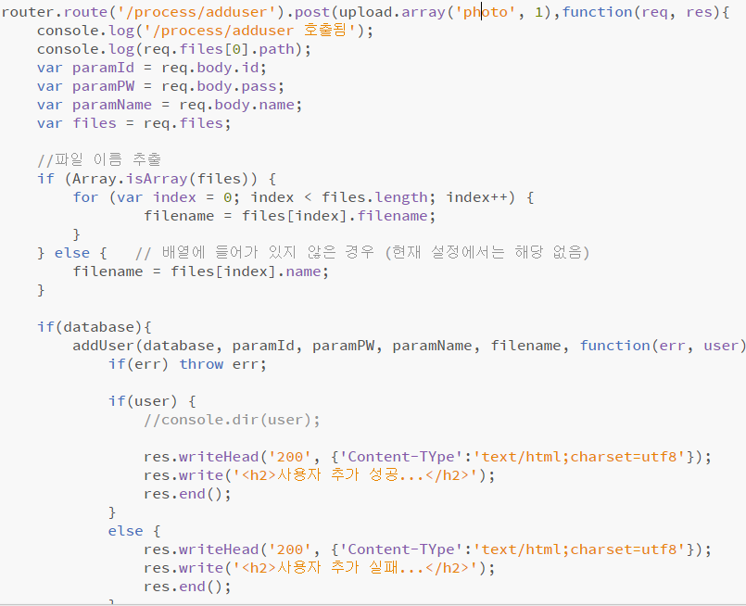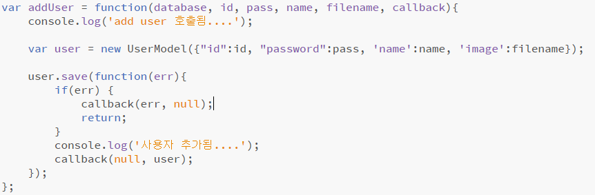

서버에서 /process/adduser URL로 POST 요청이 올 시 처리하는 부분.

req.files 객체에는 업로드한 파일에 대한 정보를 담고 있음.

이를 기존에 addUser 함수에 filename 이라는 변수를 추가시켜서 파일에 대한 정보를 넘기고 데이터베이스 저장함.

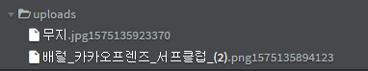

저장된 파일은 다음과 같은 형태로 저장되어 있음.



데이터 베이스는 다음과 같은 형태로 저장되어 있음.

**유저 리스트 조회**

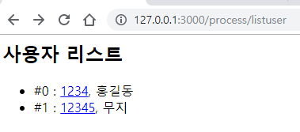

**상세 페이지 조회 조회**

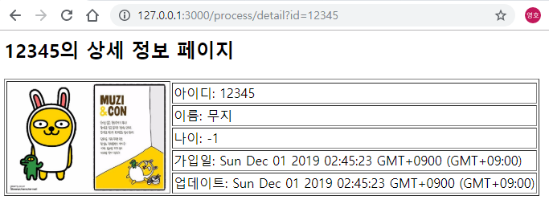

상세 페이지를 조회하면 프로필 사진과 아이디, 이름, 나이, 가입일 업데이트가 보임.

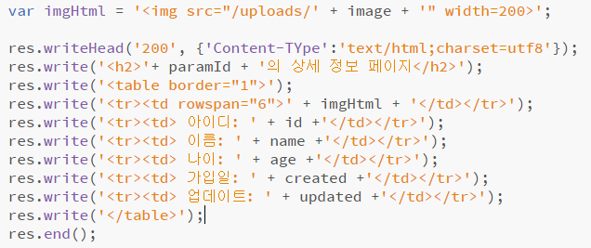

다음과 같은 Table 형태로 구성.

**상세페이지 조회 내부 동작 소스**

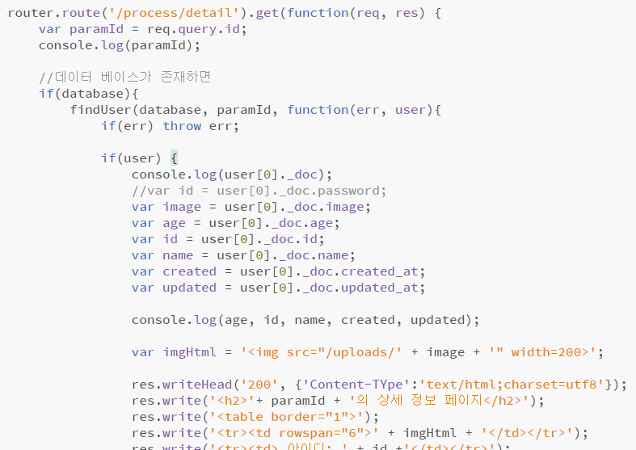

유저리스트에서 USER ID를 누르면 해당 라우터로 옴.

먼저 database가 제대로 동작하는지 확인한 뒤 findUser 함수로 가서 파라미터로 받은 아이디를 조회한 뒤 이상이 없을 경우 user 변수로 값을 반환 받음.

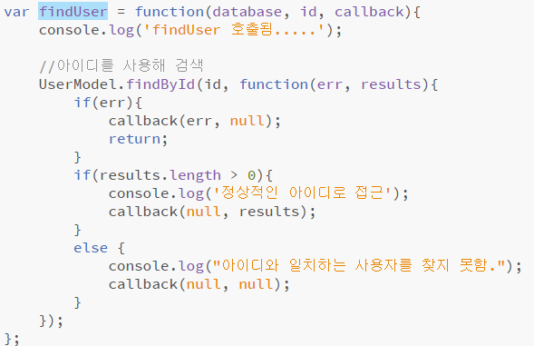

findUser 함수는 다음과 같이 이루어져 있음.

Id 기준으로 데이터베이스에서 검색 후 상황에 따라 알맞은 결과 값을 콜백함수로 전달.

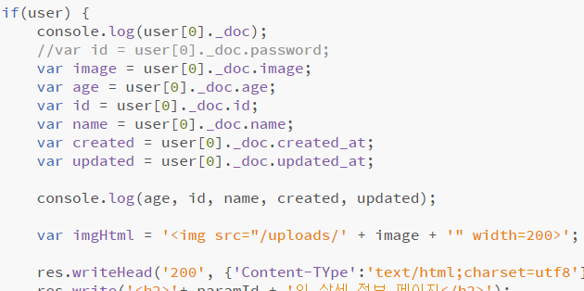

전달받은 user 변수에서 html 페이지에 보여질 값들을 추출. (파일이름. 나이, 아이디, 가입일 업데이트 시간)

최종적으로 res객체에 담아 사용자에게 페이지를 전달.